**OD AUTO SKOLA SELMA**

**S A R A J E V O**

**VL. MEHIC NEZIR**

**P L A N I P R O G R A M**

**OSPOSOBLJAVANJE ZA VOZACA MOTORNIH VOZILA KATEGORIJE I PODKATEGORIJE, A1,A,B1,B,C1,C,D1,D,BE,C1E,CE,D1E,DE**

**SARAJEVO NOVEMBAR 2013**

**OSPOSOBLJAVANJE ZA VOZAČA MOTORNIH VOZILA**

*Plan i program osposobljavanja*

***Plan i program osposobljavanja obuhvata teoretski i praktični dio i to iz:***

* poznavanje propisa o sigurnosti saobraćaja na cestama, sa osnovama poznavanja motornih vozila,

- upravljanje motornim vozilom.

*Plan i program je potpuno usklađen sa Pravilnikom o osposobljavanju za vozača motornih vozila Službeni glasnik BiH br. 46/97 od 12.06.2012. godine.*

**Osposobljavanje iz poznavanja propisa o sigurnosti saobraćaja**

**na cestama**

* Osposobljavanje počinje obukom iz poznavanja propisa o sigurnosti saobraćaja na cestama, sa osnovama poznavanja motornih i priključnih vozila.
* Nastavni čas iz poznavanja propisa o sigurnosti saobraćaja na cestama traje 45 minuta. Kandidat u toku jednog dana može imati najviše četiri nastavna časa.
* Predavač teoretske nastave je prije nastavnog časa dužan izvršiti pripremu za čas u trajanju od najmanje 10 minuta.
* Nastava iz poznavanja propisa o sigurnosti saobraćaja na cestama može se izvoditi istovremeno sa najviše 30 kandidata u jednoj grupi.
* Autoškola je obavezna prije početka izvođenja teoretske nastave, za svaku formiranu grupu, organu nadležnom za obrazovanje dostaviti raspored izvođenja teoretske nastave koji sadrži podatke o imenima kandidata, kategorije za koju se kandidat osposobljava, datum i vrijeme izvođenja nastave, najkasnije prije započinjanja teoretske nastave na obrascu datom u Prilogu broj 2. Koji čini sastavni dio ovog Pravilnika.

*Potreban broj nastavnih sati osposobljavanja iz poznavanja propisa o sigurnosti saobraćaja na putevima prikazan je u sljedećoj tabeli:*

**Osposobljavanje iz upravljanja motornim vozilom**

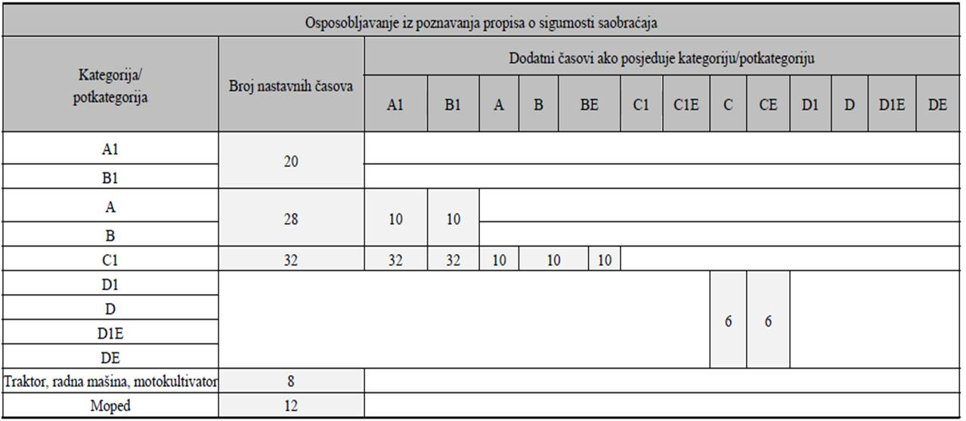

* Osposobljavanju iz upravljanja motornim vozilom može pristupiti osoba koja položi ispit iz poznavanja propisa o sigurnosti saobraćaja na cestama i ispit iz pružanja prve pomoći.
* Nastavni čas iz upravljanja motornim vozilom traje 45 minuta, a nastavni blok čas traje 90 minuta. Kandidat u toku jednog dana može imati najviše dva nastavna časa ili jedan nastavni blok čas.
* Instruktor vožnje je prije nastavnog časa ili blok časa dužan izvršiti pripremu za čas u trajanju od najmanje 15 minuta.
* Prva četiri časa osposobljavanja izvode se na poligonu ili na cesti sa manjom frekvencijom saobraćaja, kojeg odredi nadležni organ općine, nakon čega se osposobljavanje vrši na javnoj cesti.
* Instruktor vožnje za vrijeme osposobljavanja kandidata obavlja obuku samo sa jednim kandidatom u vozilu.
* Za vrijeme obuke u vozilu, pored kandidata i instruktora vožnje, može se nalaziti i vlasnik autoškole ili osoba ovlaštena za nadzor nad radom autoškole.

**Osposobljavanje iz upravljanja motornim vozilom A kategorije i A1 potkategorije**

* Instruktor vožnje za vrijeme osposobljavanja kandidata za kategoriju A i potkategoriju A1 daje uputstva kandidatu uz pomoć uređaja za komunikaciju na daljinu (komunikator).
* Kandidat za vozača potkategorije A1 i kategorije A, za vrijeme osposobljavanja na javnoj cesti, mora na sebi imati prsluk reflektirajuće boje sa bijelim slovom "L" u plavom polju i na glavi nositi zaštitnu kacigu.

*Trajanje osposobljavanja iz upravljanja motornim vozilom Broj sati osposobljavanja iz upravljanja motornim vozilom utvrđuje se kako slijedi:*



**PROGRAM**

**OSPOSOBLJAVANJA KANDIDATA ZA VOZAČA**

**Cilj programa: Kandidat za voza**č**a u dovoljnoj mjeri osposobljen kako bi upravljao vozilom samostalno i sigurno, u skladu sa propisima.**

Kandidat za vozača, nakon sprovedenog osposobljavanja,mora u svakom trenutku imati znanje, vještine i sposobnosti da:

* poznaje propise kojima se uredjuje odvijanje saobraćaja, a posebno one koji su namijenjeni sprječavanju nastanka saobraćajnih nezgoda,
* ima razvijenu svijest o ponašanju u skladu sa saobraćajnim propisima,
* primjenjuje tehnike sigurne vožnje,
* posjeduje visok stepen saobraćajne kulture,
* poznaje karakteristike vozila na kom se obučava, ima razvijenu svijest o značaju tehničke ispravnosti vozila za sigurnu vožnju i u stanju je otkriti sve veće tehničke kvarove na vozilu, a posebno one koji predstavljaju rizik za sigurnost,
* prepozna opasnosti u saobraćaju i cijeni njihovu ozbiljnost,
* ima razvijene vještine i navike za sigurno i samostalno upravljanje vozilom, dovoljno vlada vozilom kako ne bi došlo do opasnih situacija i primjereno reagira ako takve situacije nastupe,
* vodi računa o svim faktorima koji utječu na ponašanje u vožnji (npr. alkohol, umor, slabi vid, itd.) kako bi upotpunosti zadržao sve sposobnosti potrebne za sigurnu vožnju,
* garantira sigurnost ostalih učesnika u saobraćaju na cestama, a posebno najslabijih i najizloženijih, pokazujući puno poštovanje drugih.

**I. OSPOSOBLJAVANJE IZ POZNAVANJA PROPISA O SIGURNOSTI SAOBRA**Ć**AJA NA CESTAMA**

Potreban broj nastavnih sati osposobljavanja kandidata za vozače motornih vozila odredjene kategorije, odnosnopotkategorije prikazan je tabelarnim pregledom u članu 7. OvogPravilnika, a izranen je prema sadržajima utvrdjenim Programom osposobljavanja.

1. **Sadržaj programa osposobljavanja za kategorije/potkategorijeA1**, **B1**, **A**, **B**, **BE**, **C1**, **C1E**, **C**, **CE**, **D1**, **D1E**,**D**, **DE i voza**č**e mopeda**, **traktora**, **radnih mašina imotokultivatora**

* **Propisi u cestovnom saobra**ć**aju**: izrazi, kategorije vozila, uvjeti za upravljanje vozilom, stjecanje prava naupravljanje,obaveze i odgovornosti učesnika u saobraćaju;
* **Ponašanje u**č**esnika u saobra**ć**aju**: saobraćajna kultura,solidaran i human menusobni odnos učesnika u saobraćaju, stavovi i navike, opreznost i pažnja u saobraćaju, uočavanje saobraćajne situacije, procjenaopasnosti saobraćajne situacije i proces donošenja pravilne odluke, pravovremeno reagiranje, vrijeme reagiranja, komunikacija izmenu učesnika u saobraćaju,defanzivna vožnja, rizično ponašanje, ponašanje kod prisustva alkohola, opojnih droga ili lijekova u organizmu,utjecaj psihofizičkog stanja i umora, ponašanje učesnika usaobraćaju kao osnovni uzrok saobraćajnih nezgoda,opasnosti vožnje noću;
* **Cesta kao faktor sigurnosti**: karakteristike različitihvrsta cesta, kolovoz i stanje kolovoza, prijanjanje, silekoje djeluju na vozilo, razmak i procjena razmaka izmenu vozila u vožnji, zaustavna cesta vozila, put kočenja i put reagiranja, elementi koji utječu na dužinu puta reagiranja iputa kočenja, radovi na cesti;
* **Znakovi u saobra**ć**aju**: saobraćajni znakovi, vrste, naziv,značenje, saobraćajna svjetla i svjetlosne oznake, oznakena kolovozu i drugim površinama, znaci koje daju ovlaštena lica, zvučni i svjetlosni znaci, postupanje prema znakovima u saobraćaju;
* **Uo**č**avanje saobra**ć**ajnih uvjeta i situacije**: uvjeti vidljivosti, vremenske prilike, opažanje i uočavanje saobraćajne situacije,percepcija, predvinanje, osmatranje iz vozila, uočavanje promjene saobraćajnih uvjeta;
* **Ostali u**č**esnici u cestovnom saobra**ć**aju**: posebni rizicivezani uz nedostatak iskustva ostalih učesnika usaobraćaju, pješaci,obaveze vozača prema pješacima,najugroženiji učesnici u saobraćaju, djeca, osnovne psihofizičke karakteristike djeteta učesnika u saobraćaju koje zahtijevaju posebnu pažnju vozača, lica sa invaliditetom, biciklisti, vozači mopeda, novi vozači;
* **Saobra**ć**ajna pravila**: radnje vozilom u saobraćaju,uključivanje u saobraćaj i procjena trenutka uključivanja ufunkciji brzine i razmaka, kretanje vozila, brzina iprocjena brzine kretanja vozila, skretanje, propuštanjevozila i prednost prolaza, saobraćaj na raskrsnici,upravljanje saobraćajem na raskrsnici, mimoilaženje,pretjecanje i obilaženje, zaustavljanje i parkiranje,saobraćaj na prijelazu ceste preko željezničke pruge,saobraćaj na auto cesti, brzoj cesti i cesti namijenjenoj isključivo za saobraćaj motornih vozila, saobraćaj u tunelu, vozila pod pratnjom i vozila s pravom prvenstva prolaza;
* **Vozilo u funkciji sigurnosti saobra**ć**aja**: dokumenti, osnove funkcioniranja urenaja na vozilu, oprema vozila, zauzimanje pravilnog položaja vozača u vozilu, vidljivost iz vozila,vozačka ogledala, instrument tabla u vozilu, svjetlosno-signalni urenaji i upotreba, sigurnosni pojas i naslon za glavu,urenaj za upravljanje, urenaj za zaustavljanje, vješanje,pneumatici, sigurnosni urenaji, vuča vozila, prijevoz tereta,prijevoz lica, značaj korištenja specijalnih sjedalica zaprijevoženje djeteta u automobilu, zanačenje oznaka na sjedalicama, registracija i tehnički pregled, postupak u slučaju kvara na vozilu, opasnosti koje mogu prouzrokovati nepričvršćeni predmeti u vozilu pri naglom zaustavljanju,mjere kod napuštanja vozila, ekonomična i ekološki prihvatljiva vožnja;
* **Vožnja u naselju (gradu):** cesta s jednosmjernim saobraćajem, vožnja cestom s više saobraćajnih traka,prestrojavanje, izbor saobraćajne trake, kružni tok saobraćaja, javni gradski prijevoz putnika, vožnja u koloni, zaustavljanje i parkiranje;
* **Vožnja van naselja (grada):** uključivanje i isključivanje iz saobraćaja, razmak izmenu vozila, vožnja u koloni,pretjecanje i obilaženje, zaustavljanje, okretanje, vožnja unazad, vožnja u krivinama, vožnja na uzdužnom nagibu;
* **Dužnosti u slu**č**aju saobra**ć**ajne nezgode**: obaveze,postupak, sigurnosne mjere;
* **Vožnja u posebnim uvjetima**: smanjena vidljivost, noć,vremenski uvjeti, kiša, magla, zimski uvjeti, ograničenja saobraćaja.

**B) Sadržaj posebnog programa osposobljavanja zakategorije/potkategorije A1**, **A**, **C1**, **C1E**, **C**, **CE**, **D1**,**D1E**, **D**, **DE**.

1. **Za kategoriju/potkategoriju A, A1 i voza**č**e mopeda:**

* Korištenje zaštitne opreme;
* Uloga i značaj zaštitne kacige;
* Uočljivost vozila tih kategorija od strane ostalih učesnika u cestovnom saobraćaju;
* Faktori saobraćajnog rizika;
* Vozila u funkciji sigurnosti cestovnog saobraćaja.

1. **Za kategorije i potkategorije C**, **CE**, **C1 i C1E**:

* Specifičnosti vezane za konstrukciju i funkcioniranje motora i urenaja, zaštita protiv smrzavanja, upotreba i funkcioniranje kočionog sistema, sistema za reguliranje brzine te ABS sistema – tipovi, upotreba, funkcioniranje,glavni dijelovi, korištenje i svakodnevno održavanjesistema za spajanje vučnog i priključnog vozila,preventivno održavanje vozila;
* Tahograf, zapisni list, trajanje upravljanja vozilom,obavezni odmori vozača, obaveze vozača po osnovudrugih propisa kojima je regulirana ova oblast;
* Propisi vezani za upotrebu opreme za ograničenje brzin ekretanja, pravilna upotreba i održavanje pneumatika, te mjere kod skidanja i zamjene guma na vozilu;
* Nosivost vozila, masa, ukupna masa, najveća dozvoljena masa, osovinsko opterećenje;
* Dimenzije vozila i ograničenje vidnog polja vezanog uz karakteristike vozila;
* Prijevoz tereta i lica, prijevozna dokumentacija,odgovornost vozača, prijevoz i isporuka tereta u skladu s propisanim uvjetima;
* Sigurnosni faktori vezani za prijevoz tereta, vanredni prijevoz, prijevoz opasnih materija, prijevoz specijalnih tereta, označavanje vozila, oprema, kontrola tereta,različite vrste tereta, utovar i istovar tereta i upotreba sredstava za utovar;

1. **Za kategorije/potkategorije D, DE, D1,D1E:**

* Odgovornost vozača vezana za prijevoz lica;
* Vrste prijevoza;
* Udobnost i sigurnost putnika, prijevoz djece;
* Označavanje autobusa;
* Nadzor i pregled autobusa prije polaska;
* Odnos vozača prema putnicima;
* Dokumentacija potrebna za prijevoz.

**Nastavni plan i program osposobljavanja za vozača motornih vozila**

**Osposobljavanje iz propisa o sigurnosti saobraćaja na putevima**

**A i B Kategorija**

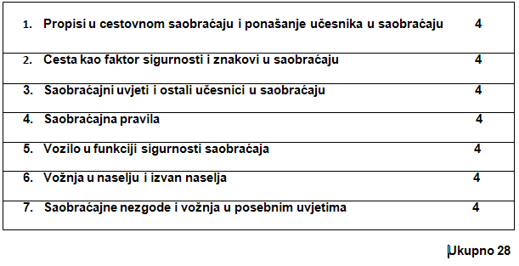

**Nastavni plan i program osposobljavanja za vozača motornih vozila**

**Osposobljavanje iz propisa o sigurnosti saobraćaja na putevima**

**A1 i B1 Potkategorija**

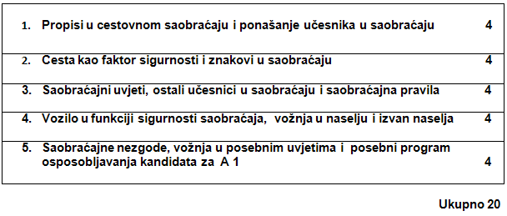

**Nastavni plan i program osposobljavanja za vozača motornih vozila**

**Osposobljavanje iz propisa o sigurnosti saobraćaja na putevima**

**C1 Potkategorija**

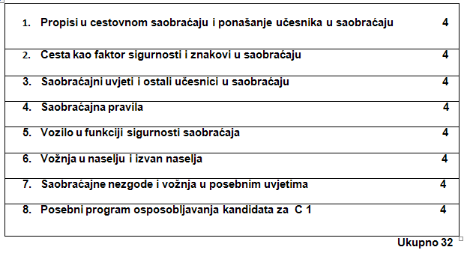

**Nastavni plan i program osposobljavanja za vozača motornih vozila**

**Osposobljavanje iz propisa o sigurnosti saobraćaja na putevima**

**Ima A ili B hoće C1**

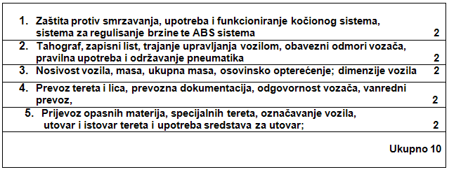

**Nastavni plan i program osposobljavanja za vozača motornih vozila**

**Osposobljavanje iz propisa o sigurnosti saobraćaja na putevima**

**D Kategorija**

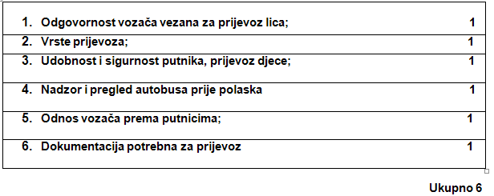

**MOPED**

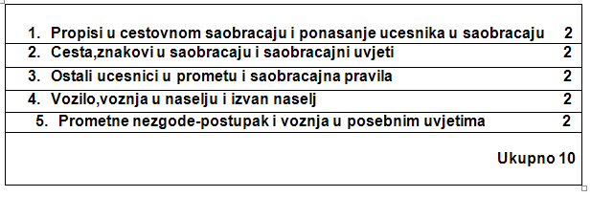

**II. OSPOSOBLJAVANJE IZ POZNAVANJA MOTORNIH I PRIKLJU**Č**NIH VOZILA**

**A) Sadržaj programa osposobljavanja zakategorije/potkategorije A1**, **B1**, **A**, **B**, **BE**, **C1**, **C1E**, **C**,**CE**, **D1**, **D1E**, **D**, **DE voza**č**e mopeda**, **traktora**, **radnihmašina i motokultivatora**:

1. **Motori SUS**
2. Podjela motora sa unutrašnjim sagorijevanjem,
3. Osnove rada motora SUS,
4. Princip rada četverotaktnog OTO motora,
5. Principi rada četverotaktnog dizel motora,
6. Osnovne razlike izmenu OTO motora i dizel motora,
7. Urenaj za dovod goriva,
8. Električni urenaji na motoru,
9. Urenaj za podmazivanje,
10. Ostali urenaji motora.
11. **Motorna vozila**
12. Urenaj za upravljanje vozilom,
13. Urenaj za zaustavljanje vozila,
14. Urenaj za osvjetljavanje ceste,
15. Urenaj za označavanje vozila,
16. Urenaj za davanje svjetlosnih znakova,
17. Ostali urenaji od posebnog značaja za sigurnostsaobraćaja,
18. Podjela motornih vozila po namjeni,
19. Težina vozila i raspored težine na točkove.
20. **Ure**n**aji na traktorima i njihovim prikolicama**
21. **Ure**n**aji na radnim mašinama**
22. **Ure**n**aji na motociklu i mopedu**

**III. OSPOSOBLJAVANJE IZ UPRAVLJANJAMOTORNIM VOZILOM**

1. **Sadržaj osposobljavanja na poligonu za kategoriju A ipotkategoriju A1**

Prvi dio osposobljavanja kandidat sprovodi nasaobraćajnom poligonu, ili na za to označenim posebnimpovršinama, gdje se stječe sposobnost izvonenja posebnihradnji s kojima treba dokazati da vlada tehnikom vožnje vozilaodrenene kategorije/potkategorije A i A1 što je uvjet za sigurnouključivanje i upravljanje vozilom u saobraćaju.

**Priprema vozila za vožnju** Kandidat za vozača motornog vozila mora bitiosposobljen za pripremu vozila za vožnju kako bi njime sigurnoupravljao u saobraćaju. Radnje koje spadaju u pripremni diovožnje u osposobljavanju:

* namještanje zaštitne opreme (rukavice, odjeća,obuća, zaštitna kaciga);
* provjeravanje zvučnih znakova upozorenja,prilagonavanje ogledala, uključivanje svjetala,puštanje motornog vozila u rad.

**Posebne radnje za koje se kandidat osposobljava**

* **Skidanje vozila sa nožica i postavljanje vozila nanožice** (kandidat mora skinuti vozilo s nožica, pravilnosjesti na njega,sići i pravilno postaviti vozilo na nožice);
* **Guranje vozila bez pomoći motora hodajući uz vozilo**(kandidat gura vozilo po krugu ulijevo, zatim udesno, tenakon toga postavi vozilo na startnu poziciju);
* **Parkiranje vozila na njegove nožice** (kandidat mora sićis vozila, postaviti vozilo na nožice, isključiti sve urenaje,te vozilo zaštititi od pokretanja ili pada).

**Vožnja malom brzinom u pravcu i zaustavljanje**

* Izvonenje ove radnje vrši se polaženjem sa mjesta uzodržavanja pravca i ravnoteže u drugom stepenu prijenosa uprostoru obilježenom linijom debljine 0,2 (m) dužine 35 (m) iširina 0,5 (m), sa zaustavljanjem ispred linije, zatim okretanjevozila i vožnja u suprotnom smjeru u istom prostoru. Priizvonenju ove radnje kandidat mora držati noge na stalcima,pravilno koristiti spojnicu, akcelerator i kočnice i ne smijenogama dotjecati tlo, niti vozilom izlaziti iz označenogprostora.

**Slalom-vožnja malom brzinom**

* Prilikom izvonenja ove radnje kandidat mora vozitislalom izmenu čunjeva u nizu, menusobnog razmaka od 1,5dužine motocikla, u obilježenom i čunjevima označenomprostoru širine 2,5 (m), brzinom 5-10 (km/h). Obje noge morajubiti na stalcima. Pri izvonenju ove radnje kandidat morapravilno koristiti spojnicu, akcelerator i kočnice. Ne smijenogama dotjecati tlo, dotjecati ili obarati čunjeve, niti smijevozilom izlaziti iz označenog prostora. Čunjevi ne mogu bitimanji od 35 cm od tla.

1. **Sadržaj osposobljavanja koje se sprovodi na javnoj cesti za kategoriju A i potkategor.A1**

* **Uključivanje u saobraćaj i isključivanje iz saobraćaja:** utvrnivanje saobraćajnih uvjeta, upotreba pokazivača smjera,kontrola vozila, izbor trenutka za uključivanje, propuštanjepješaka i vozila, mjere opreznosti, zaustavljanje vozila,isključivanje vozila iz saobraćaja, silazak s vozila i ostavljanjevozila.
* **Vožnja na javnoj cesti:** položaj vozila u saobraćajnojtraci, izbor saobraćajne trake, održavanje razmaka u nizu(koloni), kontrola vozila, rukovanje upravljačem i urenajima,mijenjanje stepena prijenosa ako vozilo nema automatskimjenjač, ubrzavanje i usporavanje, kočenje i zaustavljanje,prilagonavanje brzine saobraćajnim uvjetima bez ometanjadrugih vozača, pravilno mimoilaženje, održavanje bočnograzmaka, propuštanje vozila pri mimoilaženju, vožnja pouzbrdici i nizbrdici, praćenje odvijanja saobraćaja, korištenjevozačkih ogledala.
* **Vožnja u krivinama:** usporavanje, kočenje, odnosnoprilagonavanje brzine kretanja saobraćajnoj situaciji i uvjetima.
* **Približavanje i vožnja u raskrsnici:** prestrojavanje,vožnja u raskrsnici, skretanje ulijevo i udesno, izborsaobraćajne trake, promjena saobraćajne trake, propuštanjevozila, odnos prema pješacima.
* **Postupanje prema znakovima u saobraćaju:** saobraćajne znakove koje daje ovlaštena osoba, svjetlosnosignalniurenaji-semafor, saobraćajni znakovi, dopunske table,oznake na kolovozu.
* **Pretjecanje i obilaženje:** pravilan postupak kodpretjecanja i obilaženja, provjera saobraćajnih uvjeta, upotrebapokazivača pravca, prilagonavanje brzine kretanja.
* **Uključivanje:** postupak uključivanja na autocestu, brzojcesti ili cesti namijenjenoj za saobraćaj motornih vozila iisključivanje s tih cesta, korištenje saobraćajne trake zausporavanje i ubrzavanje.
* **Prilagonavanje brzine vožnje:** prilagonavanje brzinevožnje prema stanju kolovoza i saobraćajnim uvjetima, radnjikoju izvodi, prema maksimalno dozvoljenoj brzini s obzirom navrstu vozila, u odnosu na vrstu ceste i brzinu vozila premadrugim učesnicima u saobraćaju.
* **Vožnja u posebnim uvjetima:** obuhvata vožnju danju,noću, po kiši, magli i ostalim vramenskim uvjetima kojiograničavaju vožnju i vidljivosti.
* **Upravljanje vozilom na saobraćajnicama sa posebnimkarakteristikama:** saobraćajnice sa posebnim karakteristikamasu rasksnice sa kružnim tokom saobraćaja, prijelaz ceste prekoželjezničke ili tramvajske pruge u nivou, (ukoliko postoje umjestu održavanja ispita), vožnja uz stajališta vozila javnoggradskog prijevoza putnika, vožnja na uzbrdicama i nizbrdicama.
* **Odnos prema drugim učesnicima u saobraćaju:** premadjeci, nemoćnim osobama, invalidima, pješacima, biciklistima idrugim učesnicima, prema vozilima javnog gradskog prijevozaputnika, nepravilno, nekorektno i nepredvidivo reagiranje,reagiranje na greške drugih učesnika u saobraćaju, praćenjepostupaka drugih učesnika u saobraćaju, ugrožavanje ili ometanje drugih učesnika.

**C) Sadržaj osposobljavanja koje se sprovodi na javnojcesti za vozača vozila B i B1 kategorije/potkategorije**

Osposobljavanje kandidata se sprovodi na javnoj cesti ustvarnim saobraćajnim uvjetima (danju). Kandidat za vozača se osposobljava da bude sposobanizvršiti pripremu vozila za vožnju i sigurno upravljanje usaobraćaju, i dužan je prije početka ispita pokazati štoobuhvata:

* Pregled prije upotrebe (provjeriti nivo ulja u motoru,tečnost za hlanenje, tečnost za pranje vjetrobrana, tečnostza kočnice, provjeriti opremu vozila i njeno korištenje –pripremiti vozilo za vuču, postaviti sigurnosni trokut);
* Prilagonavanje sjedišta, zauzimanje pravilanog položaja,prilagonavanje vozačkih ogledala, vezanje sigurnosnihpojaseva i prilagonavanje naslona za glavu;
* Uključivanje u saobraćaj i isključivanje iz saobraćaja: utvrnivanje saobraćajnih uvjeta, upotreba pokazivačapravca, izbor trenutka za uključivanje, propuštanjepješaka i vozila, zaustavljanje, mjere pažnje, ostavljanjevozila;
* Polazak vozilom na uzbrdici i nizbrdici uz korištenjepomoćne i radne kočnice;
* Polukružno okretanje vozila, održavanje ispravnogpoložaja unutar saobraćajne trake;
* Parkiranje vozila i napuštanje parkirališta (okomito ilikoso, na ravnoj podlozi, u uzbrdici ili nizbrdici). Kandidat mora pravilno najaviti izvonenje radnje, pratiti uvjete ikoristiti vozačka ogledala. Kandidat je parkiranje izveopravilno ako je parkirao vozilo paralelno sa ivičnjakom narazmaku od njega 10 do 20 cm;
* **Vožnja i ponašanje u saobraćaju:** položaj vozila usaobraćajnoj traci, održavanje razmaka u nizu (koloni),kontrola vozila, promjena stepena prijenosa, ubrzavanje iusporavanje, kočenje i zaustavljanje, prilagonavanjebrzine saobraćajnim uvjetima, pravilno mimoilaženje ipropuštanje vozila, vožnja u krivinama, vožnja na uzbrdicii nizbrdici;
* **Vožnja u raskrsnici:** približavanje, prestrojavanje, vožnja različitim tipovima raskrsnica, prilagonavanje brzine vožnje, uočavanje saobraćajne situacije, odnos prema drugim učesnicima u saobraćaju, propuštanje vozila, izbor saobraćajne trake, skretanje;
* **Postupanje prema znakovima u saobraćaju:** koje daje ovlaštena osoba, svjetlosno–signalnim uranajimasemaforima, saobraćajnim znakovima, oznakama na kolovozu;
* **Uključivanje:** na autocestu ili brzu cestu ili cestu rezerviranu za saobraćaj motornih vozila i isključivanje s tih cesta, korištenje trake za ubrzavanje i usporavanje;
* **Prilagonavanje brzine vožnje:** prema uvjetima ceste i saobraćaja, prema radnji koju izvodi, prema maksimalno dozvoljenoj brzini u odnosu na vrstu ceste, prema drugim učesnicima u saobraćaju;
* **Pretjecanje i obilaženje:** ispravnost postupka pretjecanja i obilaženja, provjera saobraćajnih uvjeta, upotreba pokazivača pravca, prilagonavanje brzine vožnje, postupak kad pretječe drugo vozilo;
* Vožnja u gradu-naselju i van grada-naselja;
* **Vožnja u posebnim uvjetima:** dan (smanjena vidljivost), noć, kiša, magla, snijeg ako to uvjeti dozvoljavaju;
* **Vožnja saobraćajnicama sa posebnim karakteristikama:**kružni tok saobraćaja, prijelaz preko željezničke ili tramvajske pruge u nivou, (ukoliko postoje u mjestu sprovonenja vozačkog ispita), vožnja uz stajališta vozila javnog gradskog prijevoza putnika, vožnja uzbrdicama i nizbrdicama;
* **Odnos prema drugim učesnicima u saobraćaju:** prema djeci, nemoćnim osobama, invalidima, pješacima, biciklistima i drugim učesnicima, prema vozilima javnog gradskog prijevoza putnika, nepravilno, nepredvidivo reagiranje, reagiranje na greške drugih učesnika, praćenje postupaka drugih učesnika u saobraćaju, ugrožavanje ili ometanje drugih učesnika.

**D) Sadržaj osposobljavanja koje se sprovodi na javnoj cesti za vozača BE kategorije**

Osposobljavanje se sprovodi na javnoj cesti u stvarnim saobraćajnim uvjetima. Osposobljavanje se sprovodi na način kao i za B kategoriju uz dodatne zahtjeve koje kandidat mora ispuniti.

* **Priprema vozila za vožnju:** Kandidat za vozača se osposobljava tako da može pokazati da je sposoban ispuniti i dodatne zahtjeve:
* provjeriti mehanizam spajanja vučnog i priključnog vozila, kočionih i elektroničkih spojeva,
* provjeriti faktore sigurnosti u vezi s opterećenjem priključnog vozila.
* **Spajanje i odvajanje vučnog i priključnog vozila:**radnja se izvodi tako da kandidat mora spojiti vučno i priključno vozilo, na način da priključno vozilo bude pokraj vučnog vozila u ravnini. Kandidat se mora dovesti vučnim vozilom ispred priključnog vozila, zaustaviti se i vožnjom unazad približiti se priključnom vozilu, vodeći pri tom računa o ispravnosti postupaka. Spajanje mora biti pravilno izvedeno.Nakon toga mora provjeriti rad svjetlosno–signalnih urenaja.
* **Uključivanje u saobraćaj i isključivanje iz saobraćaja:**utvrnivanje saobraćajnih uvjeta, upotreba pokazivača pravca, kontrola skupa vozila, izbor trenutka za uključivanje, propuštanje pješaka i vozila, parkiranje vozila, usporedno uz ivicu kolovoza, vožnja unazad, otkopčavanje priključnog vozila, mjere opreza, ostavljanje vozila.
* **Vožnja u saobraćaju:** položaj skupa vozila u saobraćaj-noj traci, održavanje razmaka u koloni, kontrola skupa vozila, rukovanje upravljačem i mjenjačem, mijenjanje stepena prijenosa, ubrzavanje i usporavanje, kočenje i zaustavljanje, prilagonavanje brzine saobraćajnim uvjetima bez ometanja drugih vozača, pravilno mimoilaženje, održavanje bočnog razmaka, propuštanje vozila pri mimoilaženju, vožnja u krivinama, vožnja na uzbrdici i nizbrdici, praćenje odvijanja saobraćaja; korištenje vozačkih ogledala;
* **Polazak vozilom** na uzbrdici i nizbrdici uz korištenje kočnica;
* **Polukružno okretanje** iz jednog postupka ili više postupaka;
* **Kočenje i zaustavljanje** pri različitim brzinama vožnje;
* **Vožnja u raskrsnici:** približavanje, prestrojavanje, vožnja različitim tipovima raskrsnica i načina upravljanja saobraćajem, prilagonavanje brzine vožnje, uočavanje saobraćajne situacije, odnos prema drugim učesnicima, propuštanje vozila;
* **Postupanje prema znakovima** u saobraćaju koje daje ovlaštena osoba, svjetlosnim saobraćajnim znacima, saobraćajnim znakovima, oznakama na kolovozu;
* **Pretjecanje i obilaženje:** ispravnost postupka pretjecanja i obilaženja, provjera saobraćajnih uvjeta, upotreba pokazivača smjera, prilagonavanje brzine vožnje, postupak kada drugo vozilo pretječe;
* **Prilagonavanje brzine vožnje:** prema kolovoznim i saobraćajnim uvjetima, prema radnji koju izvodi, prema maksimalno dozvoljenoj brzini u odnosu na vrstu ceste, prema drugim učesnicima;
* **Vožnja u gradu-naselju i van grada-naselja;**
* **Vožnja u posebnim uvjetima:** kiša, magla, snijeg, smanjena vidljivost, ako to vremenski uvjeti dozvoljavaju;
* **Vožnja saobraćajnicama s posebnim karakteristikama:** kružni tok saobraćaja, prijelaz ceste preko željezničke pruge ili tramvajske u nivou (ukoliko postoje), vožnja uz stajališta vozila javnog gradskog prijevoza putnika, vožnja uzbrdicama i nizbrdicama;
* **Odnos prema drugim učesnicima u saobraćaju:** prema djeci, nemoćnim osobama, invalidima, pješacima, biciklistima, prema vozilima javnog gradskog prijevoza putnika, pravilno, nepravilno, i nepredvidivo reagiranje, reagiranje na greške drugih učesnika, praćenje postupaka drugih učesnika u saobraćaju, ugrožavanje ili ometanje drugih učesnika.

**E) Sadržaj osposobljavanja koje se sprovodi na javnoj cesti za vozača kategorije/potkategorije C1, C, C1E,CE, D1, D1E, D, DE**

Osposobljavanje se sprovodi na javnoj cesti u stvarnim saobraćajnim uvjetima a kandidat za vozača treba obaviti slijedeće radnje:

* **Priprema vozila za vožnju:** obavljanje dnevnog (preventivnog tehničkog pregleda), provjera nivoa ulja u motoru, provjera tečnosti za hlanenje i tečnosti za pranje vjetrobrana, prilagonavanje sjedišta i ogledala, korištenje obavezne opreme vozila, priprema vozila za vuču, postavljanje sigurnosnog trokuta, postavljanje tahografskog listića, provjera signalnih i kontrolnih urenaja, provjera pritiska zraka u sistemu za kočenje;
* **Provjera sigurnosnih faktora vezanih uz teret:** karoserija, vrata tovarnog prostora, mehanizama za tovarenje tereta (ukoliko postoje), zaključavanje kabine, osiguranje tereta;
* **Uključivanje u saobraćaj i isključivanje iz saobraćaja:** utvrnivanje saobraćajnih uvjeta, kontrola vozila, izbor trenutka uključivanja, propuštanje pješaka i vozila, zaustavljanje, rad s tahografom, vanenje zapisnog lista i očitavanje potrebnih podataka, izlazak iz vozila, otkopčavanje priključnog vozila, osiguranje vozila od pokretanja i ostavljanje vozila;
* **Vožnja i položaj vozila u saobraćajnoj traci:** izbor saobraćajne trake, održavanje razmaka u koloni, kontrola vozila, rad upravljačem i mjenjačem, promjena stepena prijenosa, ubrzavanje i usporavanje, kočenje i zaustavljanje, prilagonavanje brzine saobraćajnim uvjetima bez ometanja drugih vozača, pravilno mimoilaženje, održavanje bočnog razmaka, propuštanje vozila pri mimoilaženju, vožnja u krivinama, vožnja na uzbrdici i nizbrdici, praćenje odvijanja saobraćaja, korištenje vozačkih ogledala;
* **Vožnja na redovnoj liniji izmenu dva mjesta** (gradski ili prigradski prijevoz), udobnost i sigurnost vožnje, položaj vozila u saobraćajnoj traci, izbor saobraćajne trake, postupak na autobuskim stajalištima, održavanje razmaka u nizu (koloni), kontrola vozila, promjena stepena prijenosa, ubrzavanje i usporavanje, kočenje i zaustavljanje, prilagonavanje brzine saobraćajnim uvjetima bez ometanja drugih vozača, pravilno mimoilaženje, održavanje bočnog razmaka, propuštanje vozila pri mimoilaženju, vožnja u krivinama, vožnja na uzbrdici i nizbrdici, praćenje odvijanja saobraćaja, korištenje vozačkih ogledala;
* **Polazak vozilom na uzbrdici nizbrdici:** polazak s pomoću ručne kočnice, ostavljanje vozila na nizbrdici ili uzbrdici i postavljanje klinastih podmetača;
* **Polukružno okretanje vozila:** provjera saobraćajnih uvjeta, upotreba pokazivača smjera, korištenje bočne ulice, ispravnost obavljanja radnje;
* **Parkiranje vozila** kako bi se omogućio siguran ulaz i izlaz putnika iz autobusa. Provjerava se samo prilikom ispita za kategorije/potkategorije D1, D i DE;
* **Vožnja u raskrsnici:** približavanje, prilagonavanje brzine vožnje, uočavanje saobraćajne situacije, vožnja različitim tipovima raskrsnica i načina upravljanja saobraćajem, skretanje, odnos prema drugim učesnicima;
* **Postupanje prema znakovima u saobraćaju** koje daje ovlaštena osoba, svjetlosno–signalnim urenajimasemaforima, saobraćajnim znakovima, oznakama na kolovozu;
* **Pretjecanje i obilaženje:** ispravnost postupka pretjecanja i obilaženja, provjera saobraćajnih uvjeta, upotreba pokazivača pravca, prilagonavanje brzine vožnje, postupak kada drugo vozilo pretječe;
* **Prilagonavanje brzine vožnje:** prema kolovoznim i saobraćajnim uvjetima, prema radnji koju izvodi, prema maksimalno dozvoljenoj brzini u odnosu na vrstu vozila, u odnosu na vrstu ceste i prema drugim učesnicima;
* **Vožnja u gradu-naselju i van grada- naselja;**
* **Vožnja u posebnim uvjetima:** kiša, magla, snijeg, smanjena vidljivost ako to vremenski uvjeti dozvoljavaju;
* **Odnos prema drugim učesnicima u saobraćaju,** posebno prema djeci, nemoćnim osobama, invalidima, pješacima, biciklistima i drugim, prema vozilima javnog gradskog prijevoza putnika, nepravilno, nekorektno i nepredvidivo reagiranje, reagiranje na greške drugih učesnika u saobraćaju, praćenje postupaka drugih učesnika u saobraćaju, ugrožavanje ili ometanje drugih učesnika.

*_____________________________________________________________________________*

PLAN I PROGRAM ODOBRIO: